Мектеп |  | КММ «А.С.Пушкин атындағы орта мектеп»
Күні
Мұғалімнің аты-жөні: |  | Жемісқан А
Сынып |  | Барлығы - 25  Қатысқандар – 23  Қатыспағандар – 2
Ұзақ мерзімді жоспардың тарауы: |  | Бөліп шығару
Сабақтың тақырыбы: |  | Тері аурулары және гигиенасы
Осы сабақта қол жеткізілетін оқу мақсаттары |  | 8.1.5.4 тері ауруларын және оның алдын алу шараларын түсіндіру
Сабақ мақсаты |  | Барлық оқушылар: Тері ауруларын және олардың себептерін сәйкестендіріп сипаттайды
 |  | Оқушылардың басым бөлігі: Тері ауруларының тізімдемесін жасай отырып, белгілерін анықтай алады
Кейбір оқушылар:
Тері гигиенасын сақтаудың маңыздылығын түсінеді, тері ауруларын алдын-алу ережелерін құрастыра алады
Бағалау критерийі |  | - Тері ауруларының тізімдемесін жасайды  - Тері ауруларының белгілерін сипаттап береді  - Терінің күту, аурудың алдын-алу үшін өздері ереже жасайды  - Терінің гигиенасы сақталуының маңыздылығына баға беру
Тілдік мақсаттар |  | Оқушылар ... істей алады  Тері ауруларының түрлерін анықтайды және сипаттап бере алады, Тері зақымданған кезде көмек көрсетуді біледі.  Гигиеналық ережелерді құрастыра алады
Пәнге қатысты сөздер мен сөз тіркестері «Бактериялық, саңырауқұлақ тудыратын аурулар», «паразит жануарлар», «дерматолог», «теміреткі», «қышыма қотыр», «безеу бөртпесі»,
«А дәрумені», «гигиена».
 |  | Сыныптағы диалог/жазылым үшін пайдалы тілдік бірліктер
Талқылауға арналған тармақтар:
Әр оқушы тері ауруларының түрлерін сипатына қарай анықтай алу керек өйткені,.....
Ауыл шаруашылығы және үй жануарларын күту кезінде де гигиена ережелерін сақтау керек өйткені,......
Сіз неліктен ... екенін айта аласыз ба?
Сіз тері күтімін және гигиеналық ережелерін сақтау маңызды екенің айта аласыз ба?
Сіз неліктен иммунитетті жалпы нығайту, дұрыс тамақтану, жекебас гигиенасы ережелерін сақтау тері ауруларын болдырмау үшін маңызды екенің айта аласыз ба?
Жазылым бойынша ұсыныстар:
Тері аурулары байқалған кезде дерматолог дәрігерге қаралу керек себебі......
Құндылықтарға баулу |  | «Мәңгілік Ел» жалпыұлттық идеясының құндылықтары «Зайырлы қоғам және жоғары руханият»  Біздің еліміздің әлемдік қауымдастықта рухани әлем мен келісімнің оң үлгісі ретінде қабылданады. Мемлекеттік және қоғамдық өмірдің зайырлы сипаты экономикадағы өрлеудің, білім беру, денсаулық сақтау және мәдениеттің ұлттық жүйесін табысты дамытудың ең маңызды шарты
Пәнаралық байланыс |  | 1. Химиямен: тері аурулары болған жағдайда қолданылатын дәрі - дәрмектер туралы айту. Теріні ыстықтан, оттан және химиялық заттардан (қышқыл, сілті улы заттар) түсініктері бар.  3. Тарихпен: ертеректе кандай тері аурулары болған сол туралы мағлұматтар.  4. Географиямен: ұлттық емдеу тәсілдерінде қолданатын судың нұрлы және қоғам аймақтары туралы баяндау.
Алдыңғы білім |  | 7 сынып  7.1.5.3 омыртқасыз және омыртқалы жануарлардың бөліп шығару жүйелерінің құрылысы  8 сынып  8.1.5.3 терінің құрылыс мен оның бөліп шығарудағы мағызын сипаттау
Сабақтың барысы
Сабақтың жоспарланған кезеңдері | Сабақтағы жоспарланған жаттығу түрлері |  |  |  | Ресурстар
Сабақтың басы  7-10 минут | Жағымды психологиялық ахуал қалыптастыру. «Пицца пісіру стратегиясы» оқушыларды шенберге тұрғызып оңға бұрылыңдар деген команда беру. Әр оқушы алдындағы оқушының арқасына «пицца пісіру» арқылы массаж жасайды.  Шағын топтарға топтастыру  «Пазл» әдісі арқылы, қима қағаздарды қиылыстыра отырып, топтардың атауларын анықтайды. Пазлды құрастырушы бөліктерінің артында оқушылардың аты жазылып тұрады  I-топ «Шаш»  II- топ «Тырнақ»  III – топ «Тері»  «Кім жылдам?» әдісі арқылы топ басшысын анықтау  - Тер арқылы қандай заттар шығарылады?  - Эпителий ұлпасынан түзілген сыртқы қабат?  - Саусақ басын зақымданудан қорғайды?  Тапсырма 1.  Төменде берілгендер ішінен дұрыс немесе бұрыс анықатамар қатарын белгілеңіз. Белгілерін кестеге түсіріңіз.  - Терінің көлемі 1,5 шаршы метрге жуық, ол төрт қабаттан тұрады «0»  - Терінің ортаңғы тығыз қабаты – эпидермис «Х»  - Тері ауруларын емдейтін дәрігер – дерматолог «0»  - Терінің дерма қабаты дәнекер ұлпадан түзілген «0»  - Терінің түктер, тырнақтар пайда болған қабаты дерма «Х»  - Тері астындағы май клечаткасы организмді суықтан және сыртқы ортаның механикалық әсерінен қорғау қызметін атқарады «0»  - Эпидермис кератин пигменті есебінен теріге түс береді және күн сәулесінен Д витаминін синтездейді «Х»  - Тері – организммен қоршаған ортаны байланыстырушы мүше «0»  - Шаштың түсі оның түбіндегі бояғыш (меленинге) байланысты «Х»  Қолданылатын әдіс-тәсіл: «Крестиктер - нөлдіктер»  Ұйымдастыру формасы: жеке, топпен |  |  |  | Слайд 1  Пазл  Қосымша 1  Слайд 2  Қосымша 2
Сабақтың ортасы  22-25 минут | Тапсырма 2.  Мәтінді инсерт әдісімен түсініп оқып шығыңыз, хикая катрасын толтырыңыз  Дескриптор:  - Мәтінді мұқият оқиды  - Тері ауруларын астын сызып шығады  - Пайда болу себептерін көрсетеді  - Алдын алу шараларын ұсынады  - Тірек сызбаны толтырады  - Тері гигиенасын сақтау керегін тұжырымдайды  Қолданылытын әдіс-тәсіл: Инсерт, графикалық органайзер (хикая картасы)  Ұйымдастыру формасы: Жекелей және топтық  Қалыптастырушы бағалау: 2 жұлдыз 1 тілек  Тапсырма 3.  Берілген мәтінді пайдалана отырып кестені толтырыңыз  Дескриптор  - Мәтінді түсініп оқиды  - Фактілермен идеяларды теріп жазады  - Туындайтын сұрақтарды көрсетеді  - Іс-әрекет жоспарын болжайды  Қолданылатын әдіс-тәсіл: FILA кестесі  Ұйымдастыру формасы: топтық  Қалыптастырушы бағалау: сияқты.... бірақ.....  Тапсырма 4.  Мәтіннен алған білімдеріңізге сүйене отырып қима қағаздардан аурулардың анықтамаларын, суретін ауру түрімен сәйкестендіріңіз  Дискриптор  1.Керекті биологиялық терминдерді түсінеді  2. Аурулардын анықтамасын ажырата алады  3. Дұрыс қорытынды шығарады  Қолданылған әдіс –тәсіл: Домино, Кір ілетін жіп  Ұйымдастыру формасы: топтық  Қалыптастырушы бағалау: 2 жұлдыз 1 тілек |  |  |  | Қосымша 3  Биология 8 с. Оқулық  Қосымша 4  Қосымша 5
Сабақтың соңы  8-10 минут | Тапсырма 5.  Kahoot тестпен онлайн бекіту  Дескриптор  - Итернетке онлайн қосылу  - Kahoot сайтына кіру  - Сұрақтарды оқып жылдам жауап беру  Қолданылған әдіс – тәсіл Kahoot  Ұйымдастыру формасы жеке  Қалыптастырушы бағалау өзін – өзі бағалау  Үй тапсырмасы.  1. Тері аурулары және гигиенасы тақырыбын оқу  2. Зерттеу жұмысы «Тері типін анықтау» және соған байланысты күту ережесі туралы жаднама құру  Кері байланыс. «Портфель әдісі» |  |  |  | АКТ  Қосымша 6  Қосымша 7
Қосымша ақпарат | Дерматолог дәрігерінің кабинеті. Төрінде дәрігер, оның жаныңда медбике. Дәрігер жазып, ал медбике аурулардың карточкаларын реттеп отыр. Есіктің сыртында кезек күтіп отырған бір топ аурулар.  Дерматолог (медбикеге қарап)  - Ауруларды кезегімен шақырыңыз, қабылдайық.  - Жақсы шақырайын (аурулардың біріне «кіріңіз» деді ді, өзі жұмыс орнына қайта отырды)  Бөлмеге бірінші ауру кіреді. Сырт бейнесі өте нашар, шашы алба-жұлба, киімі кір, тырнақтарының асты кір. Дәрігер келген аурудың басынан аяғына дейін көз жүгіртіп шолып, зер салып қарап, «отырыңыз» деп, орындықты нұсқады да «қашаннан бері ауырасыз?» деп сұрады.  - Бір жылдың шамасы болып қалды, басыла ма деп елемей жүре берген  едім, күннен күнге үдеп бара жатыр, алғашында бетім мен оң қолымда ғана дақтар бар сияқты еді, енді желкеме дейін дөңгелек дақтар пайда болды, ай жаңғырған сайын бұл да жаңғырады-ау деймін, бұрыңғыдан да қызарып түсіп қышиды, шыдай алмаған соң амалым болмай келдім.  - Е, қатты қышымаса дәрігерге келу ойымда жоқ деңіз? Сіздің ауруыңыз теміртек деп аталады, бұл көбінесі адамның салақтығынан болады, әрі жұқпалы ауру. Үстіңізде ешқандай тазалық жоқ, өз денсаулығыңызды өзіңіз ойламасыңыз кім ойлайды? Теріні таза ұстағанда ғана бұл аурудан арыласыз, (медбикеге қарап) әзірше тыныштандыру үшін мына дәрілерді жазып беріңіз.  Медбике ауруға рецептіні ұсынып жатыр; дәріні бір апта ұдайы жағатының, егер көмектеспесе, ауруханаға жататының ескертті. (кабинетке екінші ауру кірді)  Дерматолог (ауруға қарап)  - Иә сіздің қай жеріңіз ауырады?  - Бір апта болды, денем қышып ұйықтай алмай жүрмін,әсіресе кешкісін қасысам қозып кетеді, егер қышыған жерімді қасысам қара-сұр түсті дақтар пайда болды, көбейіп кете ме деп қорыққанымнан сізге келдім.  - Қане көрейік. Барлық денеңіз осындай ма?  - Жоқ тек саусақтарымның арасы, көкірегімде кешеден бері пайда болды, ептеп санымда да бар.  - Отбасы мүшелеріңізде немесе бірге жүрген жолдастарыңыздың арасында мұндай аурумен ауырғандар барма?  - Байқамадым  - Денеңіздің ыстығын өлшеп көрдіңіз бе?  - Кешке қарай 40 градусқа дейін барады.  - Сіздің ауруыңызды қотыр дейді, бұл да, көбінесе, жеке бастың тазалығын сақтаудан болады, өте жұқпалы ауру. Сондықтан сіз үйіңізге қайтпай ауруханаға жатасыз (медбике ерітіп жібереді)  - Айта беріңіз құлағым сізде.  - Екі үш күннен бері бетім, аяқ-қолым қышып ұйықтай алмай жүрмін, ауық-ауық асқазаным бүріп ауырады, ыстығым жоғары, алдымен аяқ-қолымда аздап қана қызыл дақтар бар сияқты еді, кейіннен іріндей бастады.  - Тамаққа тәбетіңіз қалай?  - Тәбетім нашар, тамақ ішкім келмейді.  - Сіздің ауруыңыз қышыма деп аталады, бұл, көбінесе сыртқы әсерлерден болатын аллергиялық ауру. Сондықтан сіз ең алдымен, күн режимін дұрыс сақтаңыз, сондай-ақ бұл ауру нерв жүйесінің бұзылуынан болады, сондықтан күнделікті тіршілікте кез-келген нәрселерді көңілге алып ренжімеңіз, ұстамды, байсалды, төзімді, кешірімді болыңыз. (медбикеге, қарап) Мына кісіге тыныштандыру үшін мына дәрілерді жазып беріңіз. |  |  |  | https://create.kahoot.it/details/75d0775c-7fd7-4a42-9d68-d1cf6f69c947
Саралау – сіз қандай тәсілмен көбірек қолдау көрсетпексіз?  Сіз басқаларға қарағанда қабілетті оқушыларға қандай тапсырмалар бересіз?  Саралау оқушылардың қажеттіліктері мен қабілеттеріне сәйкес сабақтың өң бойында көрініс табады. Біріншіден оқушыларды «пазл» әдісі арқылы мақсатты түрде шағын топтарға әр түрлі деңгейлі оқушыларды біріктіремін. Аралас топ құрылымдалады. Себебі, бұл топтық жұмыс жаңа оқу мақсатына жету үшін қажетті.  Жаңа сабақты меңгерту, топпен жұмыс барысында білім деңгейі әр түрлі оқушыларға арналған тапсырмаларды кіргіздім. Мәтінмен жұмыс кезінде «инсерт», «хикая картасы», «FILA» кестесі, «домино», «кір жуатын жіп» әдістерін оқушылардың ұйымшылдық, шығармашылық және сын тұрғысыннан ойлау, ғылыми-зерттеу дағдыларын қалыптастырады.  Барлық оқушылар «инсерт» әдісін пайдалану арқылы Тері ауруларын және олардың себептерін сипатын біледі және «хикая картасын» толтыру кезінде графикті оқып түсіндіреді.  Оқушылардың басым бөлігі тері ауруларының тізімдемесін жасай отырып, белгілерін анықтай алады.  Ал кейбір оқушылар FILA кестесін құру арқылы тақырып бойынша өз ойларын идеяларын тұжырымдайды. Тері гигиенасын сақтаудың маңыздылығын, тері ауруларын алдын-алу ережелерін құрастыра алады.  Сабақ бойында дереккөздер бойынша саралау жүреді.  Үдеріс бойынша да саралау көрініс табады: Визуалдар – мәтінмен жұмыс жасайды. Кинестетиктер – домино әдісі арқылы тапсырмасы өздері жасап көруге мүмкіндік алады.  Сабақты меңгерту мақсатында үйге зерттеу тапсырмасы беріледі. Оқушыларды нәтижелері бойынша саралау жүргізуді болжаймын. |  |  | Бағалау – сіз оқушылардың материалды игеру деңгейін қалай тексеруді жоспарлап отырысыз?  Сабақ барысында сабақ мақсатына жету үшін әр тапсырманың соңында тиүмді кері байланыс бере отырып, бірін-бірі бағалау, өзін –өзі бағалау жүріп отырды.  - Екі жұлдыз бір тілек  - Сияқты.....бірақ  - Өзін *-өзі бағалау | Денсаулық және қауіпсіздік техникасын сақтау  - денсаулық және қауіпсіздік  - АКТмен байланыс  -Топ ережелерін сақтау
Сабақ бойынша рефлексия
Сабақ мақсаттары немесе оқу мақсаттары шынайы, қолжетімді болды ма? Барлық оқушылар оқу мақсатына қол жеткізді ме? Егер оқушылар оқу мақсатына жетпеген болса, неліктен деп ойлайсыз? Сабақта саралау дұрыс жүргізілді ме? Сабақ кезеңдерінде уақытты тиімді пайдаландыңыз ба? Сабақ жоспарларынан ауытқулар болды ма және неліктен?
Жалпы бағалау
Сабақта ең жақсы өткен екі нәрсе (оқу мен оқытуға қатысты)
1.
2.
Сабақтың бұдан да жақсы өтуіне не оң ықпал етер еді (оқытуды да оқуға қатысты)
1.
2.
Сабақ барысында мен сынып н емесе жекеленген оқушылар туралы менің келесі сабағымды жетілдіруге көмектесетін не білдім?

Қосымша 1
«пазл»

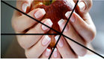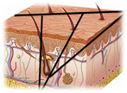
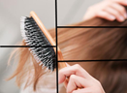

Қосымша 2
Тапсырма 1.
Төменде берілгендер ішінен дұрыс немесе бұрыс анықатамар қатарын белгілеңіз. Белгілерін кестеге түсіріңіз.

1. Терінің көлемі 1,5 шаршы метрге жуық, ол төрт қабаттан тұрады
2. Терінің ортаңғы тығыз қабаты – эпидермис
3. Тері ауруларын емдейтін дәрігер – дерматолог
4. Терінің дерма қабаты дәнекер ұлпадан түзілген
5. Терінің түктер, тырнақтар пайда болған қабаты дерма
6. Тері астындағы май клечаткасы организмді суықтан және сыртқы ортаның механикалық әсерінен қорғау қызметін атқарады
7. Эпидермис кератин пигменті есебінен теріге түс береді және күн сәулесінен Д витаминін синтездейді
8. Тері – организммен қоршаған ортаны байланыстырушы мүше
9. Шаштың түсі оның түбіндегі бояғыш (меленинге) байланысты

Слайд 2
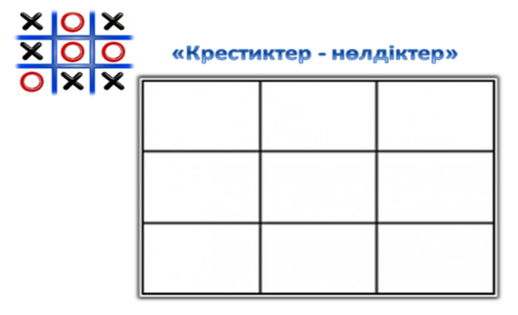

Қосымша 3

Графикалық органайзер «Хикая картасы»

- Теміреткі - Қышыма қотыр - Безеу бөртпелері

Ауру атауы
________________

Сипаттамасы
______________________________________________________________

Таралу жолдары ________________________________________________________________________________________

Гигиеналық шаралар
_________________________________________________________________________________________________________________________________________________________

Қосымша 4

Тапсырма 3 Берілген мәтінді пайдалана отырып кестені толтырыңыз
Дескриптор
1. Мәтінді түсініп оқиды
2.Фактілермен идеяларды теріп жазады
3.Туындайтын сұрақтарды көрсетеді
4.Іс-әрекет жоспарын болжайды

FILA кестесі
ФАКТЛАР | ИДЕЯЛАР | СҰРАҚТАР | ІС-ӘРЕКЕТТЕР

Қосымша 5

Тапсырма 4
Мәтіннен алған білімдеріңізге сүйене отырып қима қағаздардан аурулардың анықтамаларын, суретін ауру түрімен сәйкестендіріңіз
Дискриптор
1.Керекті биологиялық терминдерді түсінеді
2. Аурулардын анықтамасын ажырата алады
3. Дұрыс қорытынды шығарады

1 топ
ҚЫШЫМА ҚОТЫР АУРУЫ

2 топ
БЕЗЕУ БӨРТПЕЛЕРІ

3 топ
ТЕМІРЕТКІ

Жұқпалы паразиттік тері ауруы

Қотыр кенесі нәзік, жұмсақ тері жабынын зақымдап, ішке, арқаға жайылады.

Ауру кенеден жұғады

Міндетті түрде дәрігердің көмегі қажет

Теріні, шаш пен тырнақты зақымдайды

Саңырауқұлақ тудыратын ауру

Ауру пайда бол ған жерде шаш түсіп қалады.

14-16 жаста көп оқушыда пайда болады

Май бездерінің шығаратын өзегі бітеледі де, оған ауру тудыратын микроптар түсіп, қабынады

Терінің сыртқы (бактериялық), ішкі (зат алмасу, гормондық) себептен зақымдануы

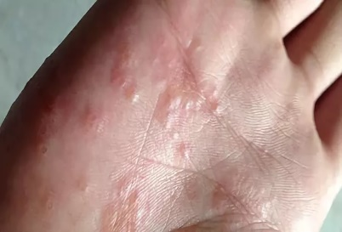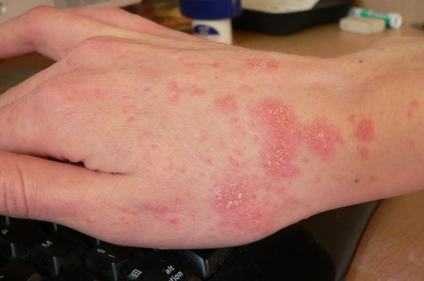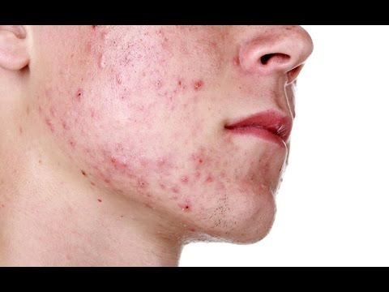
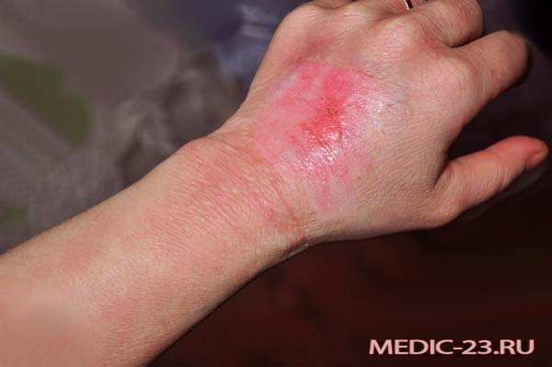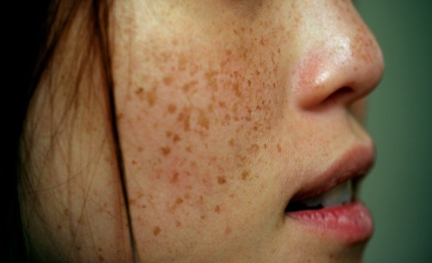

Қосымша 6
Зерттеу жұмысы
Тақырыбы «Тері типін анықтау»
Құрал жабдықтар: Сүзгі қағазы немес салфетка
Орындау жұмысы: Беттеріңізді салфеткамен басыңыз 1 минут, салфетканың (маңдай, бет, иек) бөліктерінен не байқадыңыз?
Нәтижесін жазыңыз

Тері типтері | Иа | Жоқ
Аталған учаскілерде май дақтары
Майлы тері
Салфеткада тері қабыршақтары
Құрғақ тері
Көп өзгеріс байқалмады
Аралас

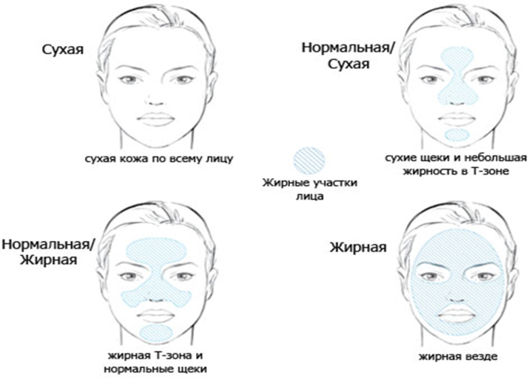
Теріңіздің типін анықтағаннан кейін
Күту шаралары туралы жазып келіңіз. Жаднама түрінде

Қосымша 7

Қолданамын:
Бүгінгі сабақтан білдім:

